PEDIDO DE PROVIDÊNCIA ____ 2023

A vereadora que a esta subscreve, no uso das prerrogativas que lhes são conferidas pelo Regimento Interno da Câmara Municipal, requer, ouvida a casa e após os tramites regimentais, na pessoa do Exmo. Duílio de Castro Faria, SEJA INCLUÍDO NO CRONOGRAMA DE EXECUÇÕES DA SECRETARIA MUNICIPAL DE OBRAS, OBSERVADAS AS CONDIÇÕES ADMINISTRATIVAS/ORÇAMENTÁRIAS DA PASTA, A CONSTRUÇÃO DE COBERTURA DE PONTO DE TRANSPORTE COLETIVO, LOCALIZADO NA AVENIDA HILÁRIO PEREIRA DA FONSECA, BAIRRO LAGOA GRANDE II, EM FRENTE AO CAMPO DO BAIRRO.

JUSTIFICATIVA

Os usuários do transporte coletivo desta linha, especialmente os que utilizam a parada acima mencionada, sofrem diariamente com a forte exposição ao sol e também à chuva, quando da época, na espera do transporte coletivo. Não raras as vezes, vemos homens, mulheres, crianças e idosos em situação de extrema dificuldade aguardando na paragem. Uma cobertura vai possibilitar uma espera mais adequada e sem muitos transtornos físicos para esta comunidade que precisa muito do transporte público.

Sete Lagoas, 11 de dezembro de 2023.

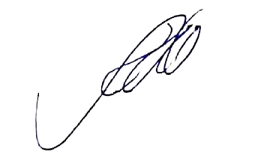
Silvia Regina
Vereadora
(PODEMOS)

